Verbos reflexivos

Introducción
Son aquellos verbos que se forman con un pronombre reflexivo (me, te, se, nos, os,se).
La abuela de Lucía se tiñe el pelo en casa una vez al mes. Cada semana se corta las puntas y a diario se peina como una verdadera profesional. Siempre se mira en el espejo mientras utiliza el secador y sabe realmente cómo conseguir el mejor resultado con su cabello.

Uso
Indican que alguien está llevando a cabo una acción sobre sí mismo. Por lo tanto, el pronombre reflexivo concuerda siempre con el sujeto.
Ejemplo:
La abuela de Lucía se tiñe el pelo en casa una vez al mes.
Cada semana se corta el pelo.
A diario se peina como una verdadera profesional.
Siempre se mira en el espejo mientras utiliza el secador.
Si se usan los verbos sin pronombres reflexivos, se convierten en verbos transitivos normales y por tanto esa misma acción se lleva a cabo sobre un tercero.
Ejemplo:
Lucía le tiñe/corta/peina el pelo.

Formación
El verbo se conjuga con el pronombre reflexivo correspondiente.
 | peinarse
yo | me peino
tú | te peinas
él/ella/usted | se peina
nosotros | nos peinamos
vosotros | os peináis
ellos/ustedes | se peinan

Posición de los pronombres reflexivos
- delante del verbo conjugado
Ejemplo:
La abuela se peina.
- delante del imperativo en forma negativa (pero directamente detrás del imperativo afirmativo)
Ejemplo:
¡No te peines!
¡Péinate!
- directamente antes de la perífrasis verbal o detrás del infinitivo de la misma
Ejemplo:
Ella va a peinarse. (ir+a)
Ella se va a peinar.
- directamente detrás del gerundio (en el caso de estar + gerundio, el pronombre puede ir antes o después del verbo)
Ejemplo:
Ella está peinándose./Ella se está peinando.

Algunos verbos reflexivos:

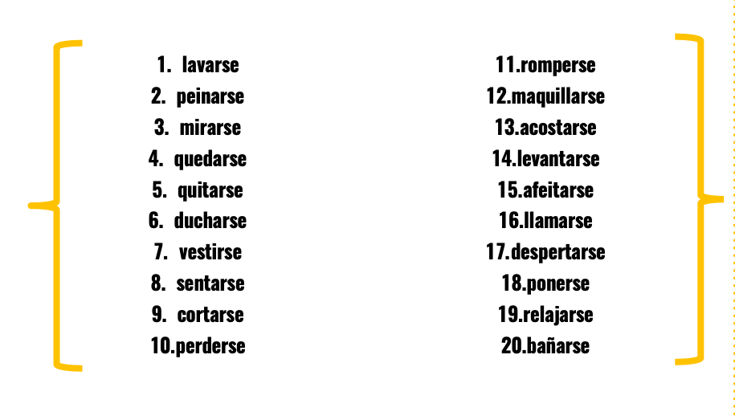

Ejercicios
Elige el pronombre reflexivo correcto.
- Yo Me/Te/Se/Nos/Os aburro como una ostra.
- Aquí nosotros me/te/se/nos/os reunimos todas las semanas para cantar.
- Mis hermanas pequeñas siempre me/te/se/nos/os quejan por todo.
- ¿ me/te/se/nos/os das cuenta de lo que has provocado?
- No hace falta que me/te/se/nos/os preocupéis por nada.
Escribe los verbos siguientes en su forma reflexiva y en presente.
- Siempre (dormir/tú) escuchando la radio.
- Esa chica rubia (llamar) Laura.
- En nuestra asociación (ocupar) de personas con discapacidad.
- Tengo que (ir) antes de las cuatro de la tarde.
- Si (alejar/vosotros) demasiado, avisad.

SOLUCIONES

Ejercicios
Elige el pronombre reflexivo correcto.
- Me aburro como una ostra.
- Aquí nos reunimos todas las semanas para cantar.
- Mis hermanas pequeñas siempre se quejan por todo.
- ¿Te das cuenta de lo que has provocado?
- No hace falta que os preocupéis por nada.
Escribe los verbos siguientes en su forma reflexiva y en presente.
- Siempre te duermes escuchando la radio.
- Esa chica rubia se llama Laura.
- En nuestra asociación nos ocupamos de personas con discapacidad.
- Tengo que irme antes de las cuatro de la tarde.
- Si os alejáis demasiado, avisad.
Final del formulario

